501系列微压差开关

本说明书以带安装支架的产品为例，同样适用于带安装耳的产品。示例图均带安装支架。安装前，认真阅读此说明书。501系列的上盖可以打开，用来调整设定点和进行电气连接。底盖不能打开，否则会带来不可恢复的损坏，这将在产品保修范围以外。
一．安装开关体
首先检查开关体封装是否有破损，如因破损而有漏气，则不能使用。开关体应尽可能安装在不易震动的垂直立面上，并尽可能靠近取压口，以减少引压管连接的距离，提高产品性能。
1．安装方式：
推荐安装方式是垂直方向，导气管朝下，这样才能排除可能凝结的湿气。见图1。
● 只有无凝结产生时才能水平安装。水平安装时，建议参照图2，即封盖向上。此时，开关值约超出刻度指示值20Pa。
● 只能按图3方式安装时（不推荐此方式），开关值约小于刻度指示值10Pa。

图3
图2
图1

2．螺丝固定：
当选择带耳环封装的产品时，直接使用耳环上的安装孔，用最大直径 4.0 mm的3枚螺丝固定在垂直的安装平面上即可。不要用过大的力拧螺丝，这样会使开关体变形导致损坏。
当选择不带耳环封装的产品时，必须使用“U”型支架进行安装。该支架是标准配件，出厂时已经与开关体完成连接，此种方式是推荐安装方式。把该“U”型支架用最大直径5.4mm的螺丝固定在垂直的安装平面上即可。


二．安装软管
任何情况下都不要使软管打结！当软管通过棱角边缘时更要特别注意，若软管有打结，则开关不能正确工作。
- 先安装连接附件，见图4。每个附件用2枚螺丝固定安装在现场引压处，较长端(约60mm)插入引压处。要注意插入后需要将开孔缝隙重新密封，以免系统漏气。
2. 软管连接。配件中提供了一条长2m，内径6.0mm的塑料软管，可视现场情况裁减使用。建议用尽可能短的软管，连接上述连接附件和开关体上的压力接口。高压端接到P1口，位于开关体的底部。低压端接到P2口，位于开关体的中部，见图5。
● 安装完软管后，需要检查连接处是否紧固，并在日常维护保养时定期检查。 如有漏气，开关无法正常工作。
图5
图4
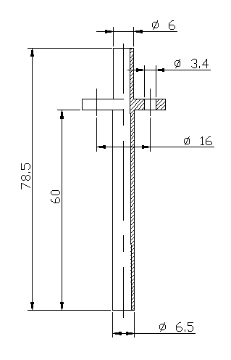
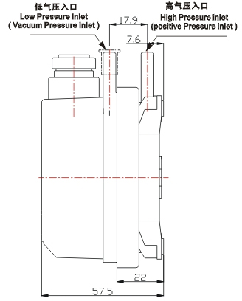

图5
图4

三．电气连接
安装员工须经过电气专业技术培训并规范操作。


做电气连接时首先要确认电线没有通电！否则会损坏设备甚至遭致命电击！

- 开关逻辑示意图如图6所示。打开封盖即可看到节点编号。
其原理图如下：
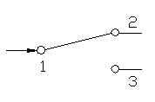

图6

1：公共端
2：常闭触点
3：常开触点

2．压力/压差开关设定值
设定压力/压差到所需的设定值。该设定值意味着当压力/压差上升到该值时，开关动作。该刻度指示值仅当如图1垂直安装时才准确。压力/压差下降时，当下降到设定值以下开关便返回到原状态。
●先打开封盖。
●需要的压力/压差可通过设定旋钮上的刻度盘（图6中A）获得。仅需要用一字螺丝刀旋转刻度盘到指针所示位置即可。
●按需要将连接电线接入螺丝端子1，2或3。
●关闭封盖并拧紧螺丝。

四．测试
封盖安装好之前不要测试。否则有可能引起短路甚至电击。
必要时使用测试仪器如压力泵和万用表等。先缓慢增加压力/压差，当压力/压差增加到设定值时，开关动作。再缓慢降低压力/压差，当低于设定值时，开关恢复到原始状态。要注意该产品的回差特性。如动作正确，说明开关安装及压力/电气连接正常，可以使用。
说明书中注明最大工作压差是7500Pa！否则会损坏开关！

